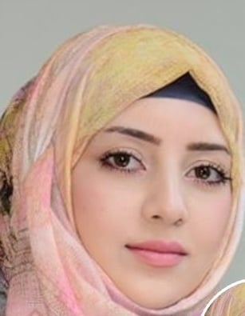

السيرة الذاتية :-
- الاسم // نور خليف محمود اخليف الجبوري
- مواليد محافظة نينوى // 7/7/ 1988
- درست في معهد الفنون الجميلة للبنات وحصلت على الشهادة عام 1909
- درست في كلية الفنون الجميلة جامعة الموصل وحصلت على الشهادة عام 2012-2013
- درست ماجستير في كلية الفنون الجميلة جامعة بابل وحصلت على الشهادة عام 2021
- عضو فعال في جمعية الفنانيين التشكيليين العراقيين في محافظة نينوى

المشاركات :-
مشاركة في معرض للاطفال على قاعة الساعة للفنون 2002
مشاركة في مسابقة الفنون الابداعية 2010
مشاركة في معرض قلم رصاص 2010
مشاركة في مسابقة الفنون الابداعية 2011
مشاركة في مسابقة الفنون الابداعية 2013
مشاركة في معرض فضاءات والوان 2013
مشاركة في معرض الموصل تنهض من الركام 2018
مشاركة في مسابقة الفنون الابداعية 2019
مشاركة في المعرض التشكيلي بمناسبة اعمار كلية الفنون الجميلة 2019
مشاركة في معرض عنقاء نينوى تنهض من الركام 2019
مشاركة في معرض ايام اورك الثقافية في محافظة المثنى 2019
مشاركة في معرض جائزة عشتار للشباب في بغداد 2019
مشاركة في معرض تشكيليات عراقيات في بغداد 2019
مشاركة في مسابقة الفنون الابداعية 2022
مشاركة في معرض الجمعية العالمية لرسامي الالوان المائية 2022
مشاركة في معرض تشكيليات عراقيات 2022
مشاركة في معرض عزف لربيع جديد 2022
مشاركة في معرض الذكره السنوية للجمعية العالمية للالوان المائية 2022
مشاركة في معرض جائزة عشتار للشباب 2022
مشاركة في معرض اسود وابيض 2022
مشاركة في معرض ريشة ولون _ تقنيات الالوان المائية 2022
مشاركة في معرض ازمر للثقافه والفنون 2022
مشاركة في معرض( 3 * 10 ) 2022

الجوائز:-
جائزة درع الطالبة المتفوقة 2013 من السيد الشيخ عبدالله حميدي عجيل الياور
جائزة درع الابداع والتميز من السيد نائب رئيس الجمهورية العراقية الاستاذاسامة عبد العزيز النجيفي

